Група С-11
Дата: 31.03.2020
Предмет «Будівельне креслення»
Тема уроку: Виконання технічних рисунків простих столярних деталей.
Аксонометричне зображення предмета, виконане від руки, з додержанням його пропорцій у розмірах на око, називається технічним рисунком.
Технічним рисунком користуються тоді, коли потрібно швидко і зрозуміло показати на папері форму предмета.
Під час виконання додержуються тих самих правил, що й під час побудови аксонометричних проекцій: під тими ж кутами розміщують осі, розміри відкладають уздовж осей або паралельно їм.
Для полегшення проведення ліній і виконання побудов технічний рисунокизручно виконувати на папері в клітинку.
Практична робота.
Виконатитехнічні рисунки столярних деталей: в прямокутній ізометричній проекції:
- в прямокутній ізометричній проекції (Рис. 1, Рис. 2)
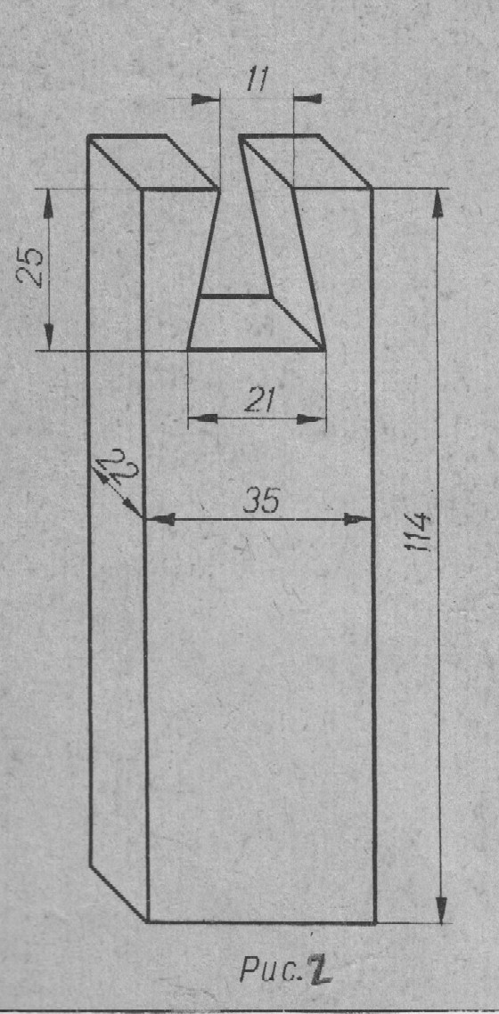
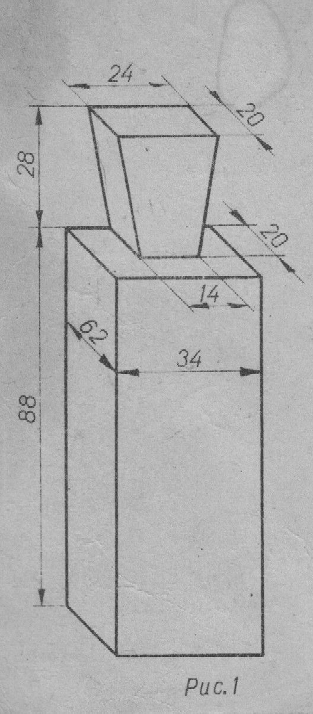

- в косокутній фронтальній диметричній проекції (Рис. З).

